Sůl v lidském těle a bílkoviny – řešení
Pracovní list je určen pro žáky středních škol. Žáci si zopakují základní znalosti o bílkovinách, jak funguje sodno-draselná pumpa a jakým způsobem se bílkovina získá z roztoku.

- Sůl v lidském těle

________________________________________________________

- Doplňte do textu vynechaná slova z nabídky.
pumpa, protein, ATP, draslík, vodík, buněčná, ADP, membrána, dva, tři, pět
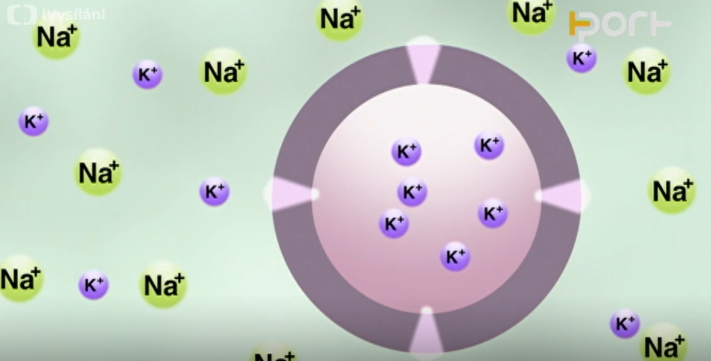
Sodno-draselná pumpa je transmembránový protein pracující jako buněčná pumpa. Spotřebovává ATP, přesouvá ionty sodíku a draslíku přes buněčnou membránu. Platí, že za každé dva ionty draslíku přesunuté do buňky přesune pumpa tři ionty sodíku z buňky.
- Jak se nazývá základní jednotka bílkovin? Napište vzorec.

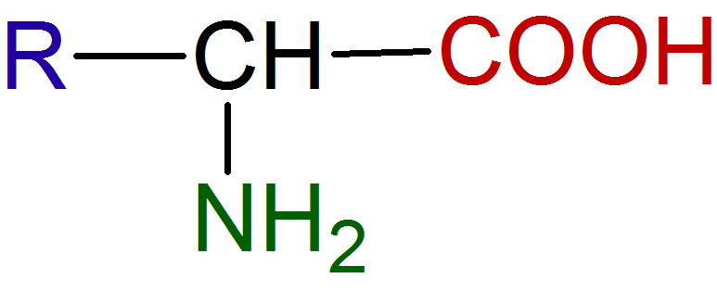
- Jak se nazývá vazba spojující tyto základní jednotky? Napište ji.
peptidová (peptidická) vazba – CO – NH –
- Popište domácí pokus, kterým můžeme získat bílkoviny rozpuštěné v roztoku.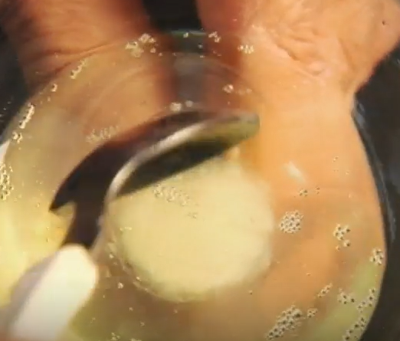
Tento pokus můžete sami provést v rámci laboratorních cvičení.

Vaječný bílek, obsahující zejména ovalbumin a lysozym, vpravíme do sklenice. Vaječný bílek je čirý, bílkoviny jsou dobře rozpustné v roztoku. Přidáme kuchyňskou sůl (chlorid sodný) a bílkovinu tak z roztoku získáme. Vytváří bílý chuchvalec.

- Bílkoviny zastávají v organismu různé funkce. Přiřaďte k jednotlivým funkcím správnou bílkovinu.

- stavební funkce A. ovalbumin
- katalytická funkce B. hemoglobin
- regulační funkce C. imunoglobulin
- obranná funkce D. kolagen
- transportní funkce E. myosin
- zásobní funkce F. insulin
- pohybová funkce G. enzymy

1 – D, 2 – G, 3 – F, 4 – C, 5 – B, 6 – A, 7 – E

Co jsem se touto aktivitou naučil(a):
………………………………………………………………………………………………………………………………………………………………………………………………………………………………………………………………………………………………………………………………………

Autor: Zora Knoppová
Toto dílo je licencováno pod licencí Creative Commons [CC BY-NC 4.0]. Licenční podmínky navštivte na adrese [https://creativecommons.org/choose/?lang=cs].

